Министерство цифрового развития, связи и массовых
коммуникаций Российской Федерации
Ордена Трудового Красного Знамени
федеральное государственное бюджетное образовательное учреждение
высшего образования
«МОСКОВСКИЙ ТЕХНИЧЕСКИЙ УНИВЕРСИТЕТ
СВЯЗИ И ИНФОРМАТИКИ»

Лабораторная работы по дисциплине
«Прикладные информационные системы»

Выполнил:
студент гр. БСТ2254
Лях О.П.
Проверил:
Ассистент Сергеев А. Е.

Москва, 2026
Содержание
Лабораторная работа № 1 3
Лабораторная работа № 2 10
Лабораторная работа № 3 13
Лабораторная работа № 4 15
Лабораторная работа № 5 18
Лабораторная работа № 6 21
Лабораторная работа № 7 25
Лабораторная работа № 8 28
Лабораторная работа № 9 31

Министерство цифрового развития, связи и массовых
коммуникаций Российской Федерации
Ордена Трудового Красного Знамени
федеральное государственное бюджетное образовательное учреждение
высшего образования
«МОСКОВСКИЙ ТЕХНИЧЕСКИЙ УНИВЕРСИТЕТ
СВЯЗИ И ИНФОРМАТИКИ»

Лабораторная работа № 1 по дисциплине
«Прикладные информационные системы»
Основы языка Python.
Установка и запуск веб-фреймворка Django.
Исследование административного интерфейса Django.

Выполнил:
студент гр. БСТ2254
Лях О.П.
Проверил:
Ассистент Сергеев А. Е.

Москва, 2026
Цель работы – изучить базовый синтаксис языка Python. Установить и настроить интерпретатор Python и веб-фреймворк Django. Создать первый проект Django и изучить административный интерфейс.
Реализован список студентов. Написана функция print_students для форматированного вывода таблицы. Написана функция фильтрации студентов по средней оценке.
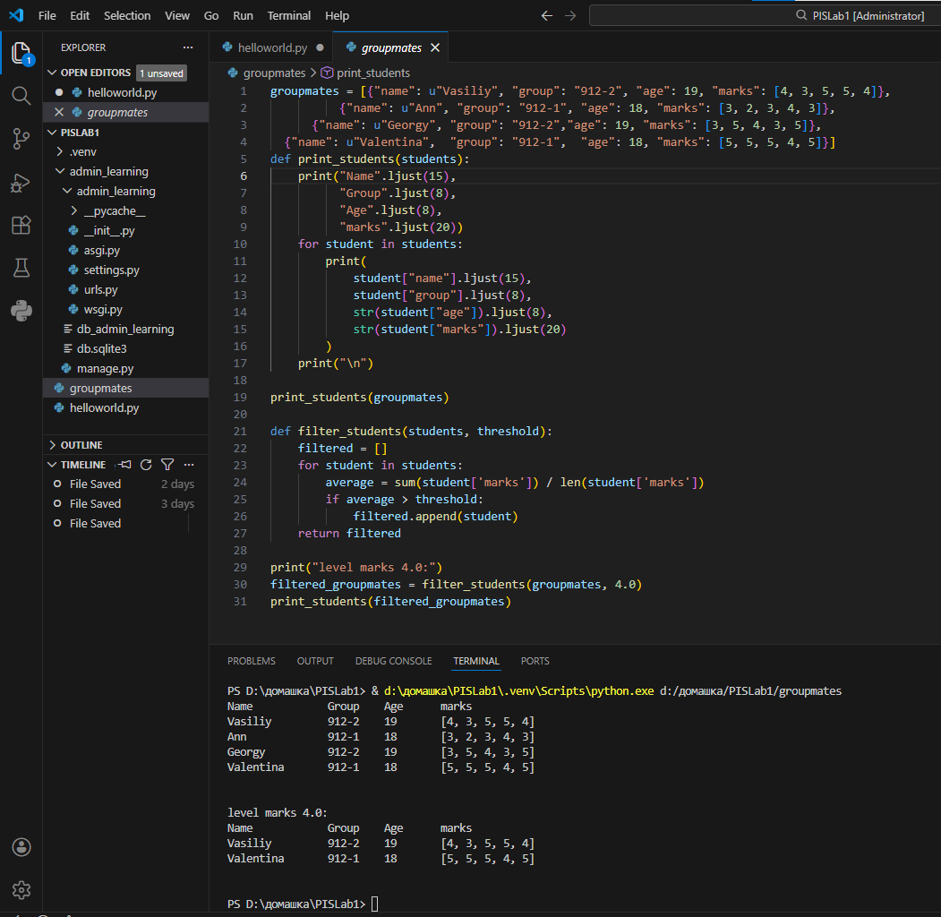
Рисунок 1 – файл groupmates.py и вывод
Запущен сервер разработки (python manage.py runserver). Произведен вход по адресу http://127.0.0.1:8000/admin/ (рис. 2).
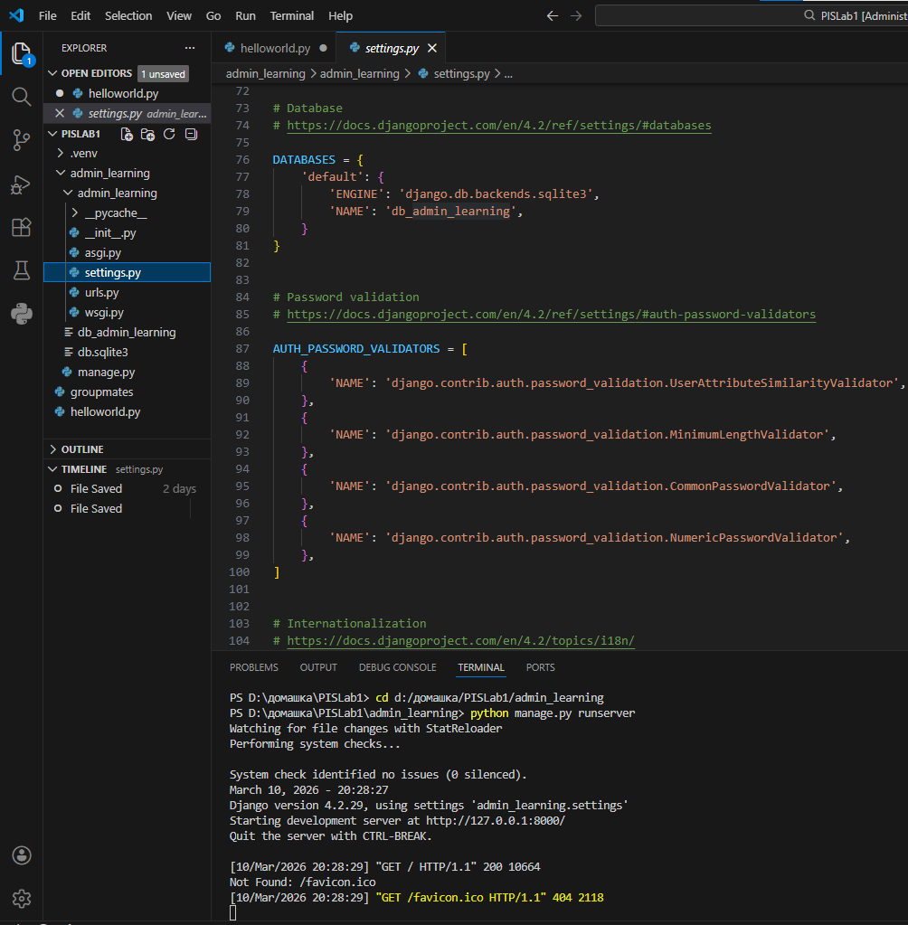
Рисунок 2 – запуск проекта
Вывод успешной установки (рис. 3).
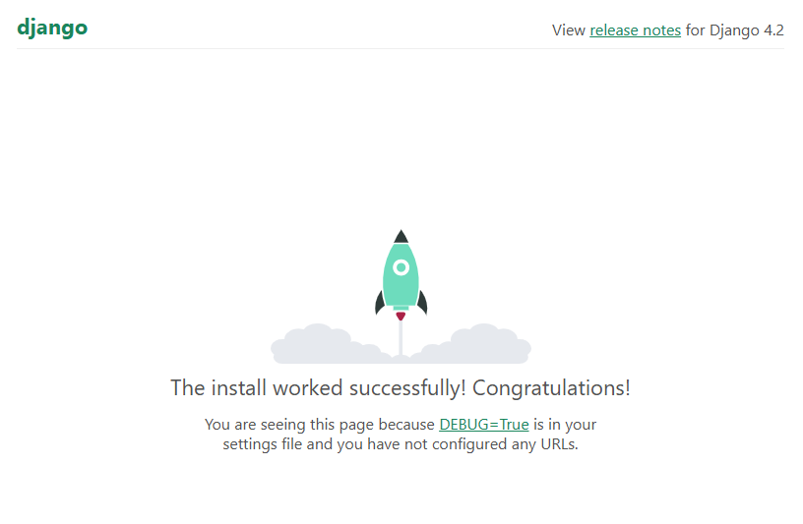
Рисунок 3 – успешный запуск
В терминале регистрируем пользователя с именем super и прописываем пароль. В окне на рисунке 4 заполняем сроки имя и пароль и входим в систему.
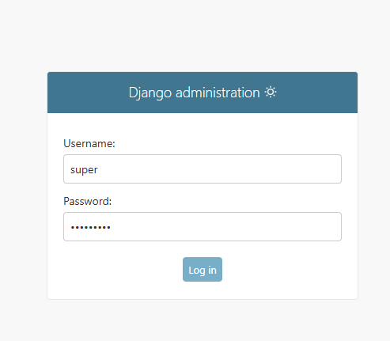
Рисунок 4 – регистрация

Через интерфейс административного приложения создайте нового пользователя с правами суперюзера.
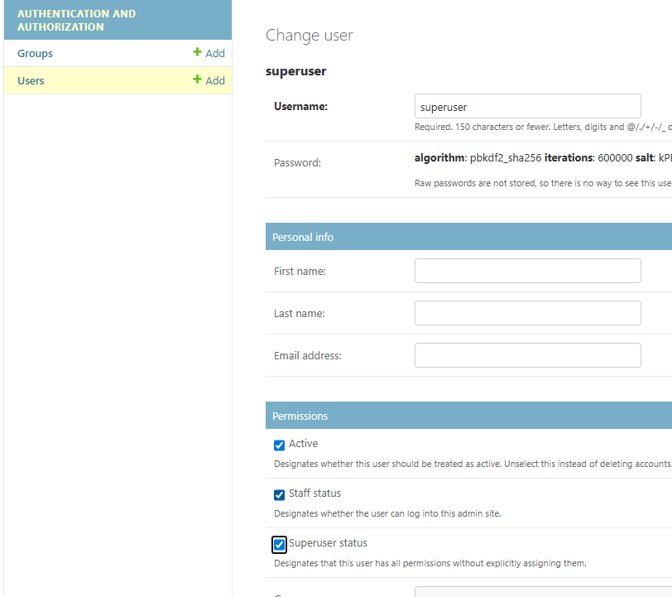
Рисунок 5 – новый суперпользователь

Через интерфейс административного приложения создайте нового пользователя без прав суперюзера.
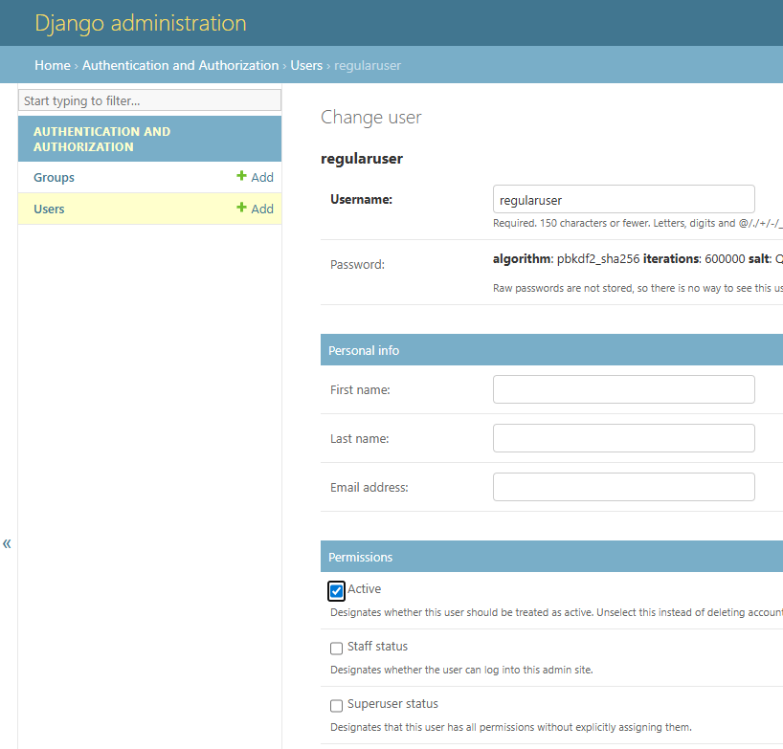
Рисунок 6 – новый пользователь без прав

Через интерфейс административного приложения «забаньте» одного из пользователей (сделайте пользователя «неактивным»).

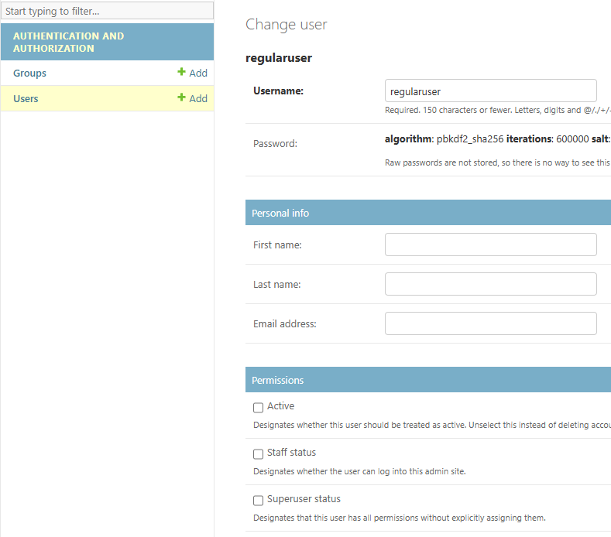
Рисунок 7 – заблокированный пользователь

Вывод
В ходе работы были получены навыки установки ПО, написания базовых скриптов на Python, настройки проекта Django и управления пользователями через административный интерфейс.

Министерство цифрового развития, связи и массовых
коммуникаций Российской Федерации
Ордена Трудового Красного Знамени
федеральное государственное бюджетное образовательное учреждение
высшего образования
«МОСКОВСКИЙ ТЕХНИЧЕСКИЙ УНИВЕРСИТЕТ
СВЯЗИ И ИНФОРМАТИКИ»

Лабораторная работа № 2 по дисциплине
«Прикладные информационные системы»
Создание первой веб-страницы с простым текстом.
Создание первого html-шаблона.
Настройка обработки статичных файлов для Django.

Выполнил:
студент гр. БСТ2254
Лях О.П.
Проверил:
Ассистент Сергеев А. Е.

Москва, 2026
Цель работы – создать простое веб-приложение на Django. Изучить работу с HTML-шаблонами. Настроить обработку статических файлов.
Создан проект helloworld и приложение flatpages рис. 1.
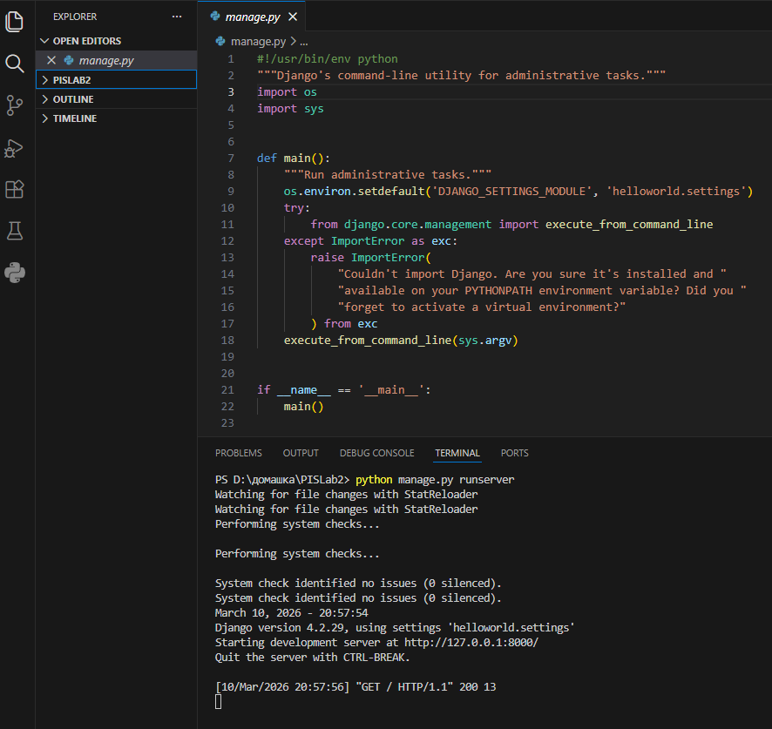
Рисунок 1 – запуск проекта

В views.py написана функция home, возвращающая HttpResponse с текстом «Hello, World!» рис. 2.
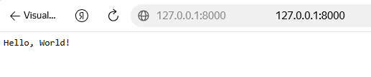
Рисунок 2 – вывод текста

Настроен адрес /hello/, возвращающий тот же текст (рис.3 ).
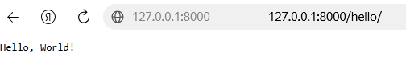
Рисунок 3 – вывод текста по новому маршруту

Создан файл templates/index.html. Добавлена разметка: заголовки, списки (маркированный и нумерованный), таблица. В таблицу добавлены 2 строки и 1 столбец, убраны границы, заголовки списков оформлены как <h4>. Создана папка static/css/index.css. Подключен стиль в шаблоне через {{ STATIC_URL }}. Написаны CSS-правила для body, table, шрифтов. Добавлено изображение логотипа dpb-logo.png. Для h1 установлен шрифт с засечками, высота картинки 30px, шрифт подзаголовков 14px, ширина таблицы 100%.
Результат представлен на рисунке 4.
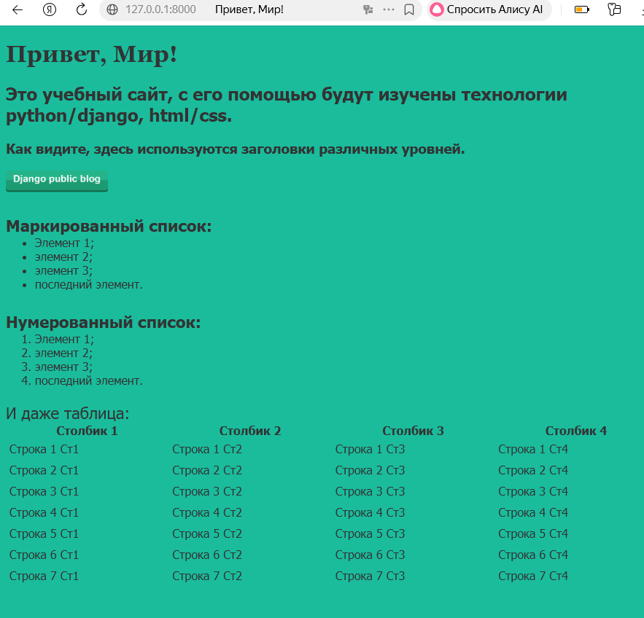
Рисунок 4 –вывод файла
Вывод – создана веб-страница с динамическим подключением шаблона и внешними стилями. Страница корректно отображается в браузере. Изучены принципы работы шаблонизатора Django, подключение статических файлов и базовая верстка с помощью CSS.
Министерство цифрового развития, связи и массовых
коммуникаций Российской Федерации
Ордена Трудового Красного Знамени
федеральное государственное бюджетное образовательное учреждение
высшего образования
«МОСКОВСКИЙ ТЕХНИЧЕСКИЙ УНИВЕРСИТЕТ
СВЯЗИ И ИНФОРМАТИКИ»

Лабораторная работа № 3 по дисциплине
«Прикладные информационные системы»
Создание первой модели данных и её регистрация в административном приложении Django.
Динамическое генерирование шаблона для вывода всех экземпляров этой модели.

Выполнил:
студент гр. БСТ2254
Лях О.П.
Проверил:
Ассистент Сергеев А. Е.

Москва, 2026
Цель работы – спроектировать модель данных для блога. Зарегистрировать модель в административном интерфейсе с кастомным отображением. Реализовать вывод списка объектов из БД на страницу.
Создан проект `blog` и приложение `articles`. В `models.py` создан класс `Article` с полями: `title`, `author` (ForeignKey), `text`, `created_date`. Реализованы методы `__unicode__` и `get_excerpt`. В `admin.py` зарегистрирована модель через класс `ArticleAdmin` с отображением полей в списке (рис. 1).

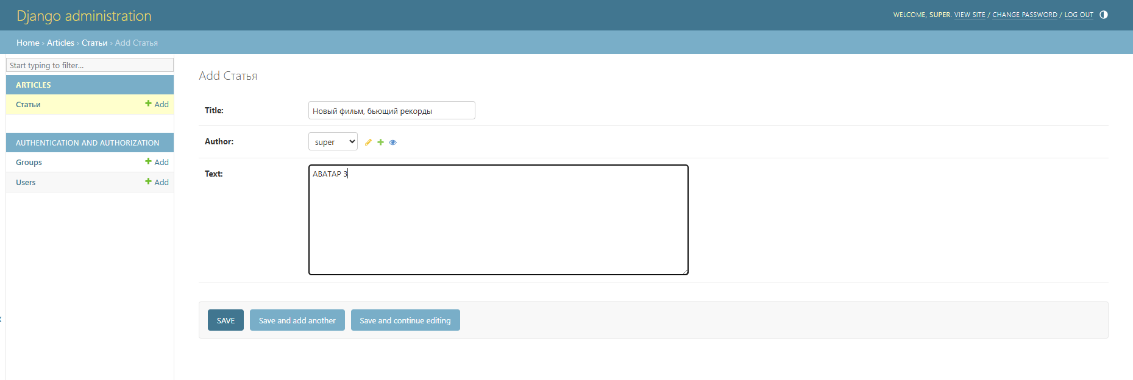
Рисунок 1 – добавление статьи

Через административный интерфейс создано 3 статьи. Через SQLiteManager изменены текст и название одной из записей напрямую в БД.
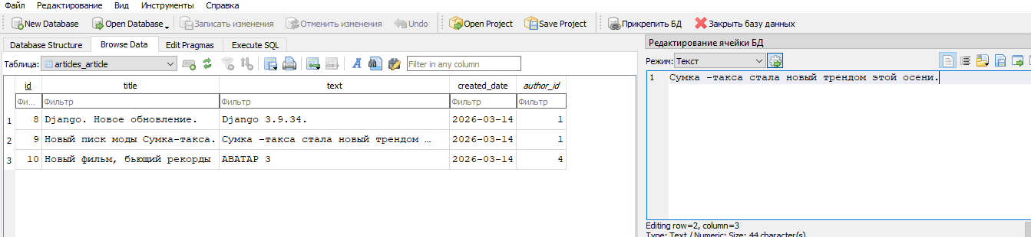
Рисунок 2 – вывод БД
Вывод – реализовано хранение статей в базе данных и их вывод на главной странице сайта в виде списка с кратким содержанием. Получены навыки работы с ORM Django, создания моделей и передачи данных из представления в шаблон.
Министерство цифрового развития, связи и массовых
коммуникаций Российской Федерации
Ордена Трудового Красного Знамени
федеральное государственное бюджетное образовательное учреждение
высшего образования
«МОСКОВСКИЙ ТЕХНИЧЕСКИЙ УНИВЕРСИТЕТ
СВЯЗИ И ИНФОРМАТИКИ»

Лабораторная работа № 4 по дисциплине
«Прикладные информационные системы»
Создание страницы оправленной записи.
Верстка обеих страниц в соответствии с макетом.

Выполнил:
студент гр. БСТ2254
Лях О.П.
Проверил:
Ассистент Сергеев А. Е.

Москва, 2026
Цель работы – реализовать просмотр отдельной статьи по ID. Выполнить стилизацию страниц согласно макету.
В `urls.py` добавлено регулярное выражение `r'^article/(?P<article_id>\d+)$'` для передачи ID статьи. Написана функция `get_article`, получающая объект статьи по ID или вызывающая `Http404` рис. 1.
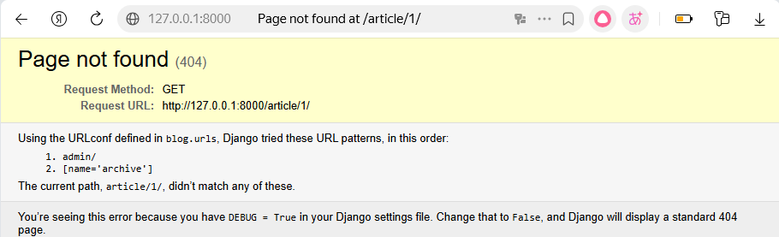
Рисунок 1 – исключение Http404.

В шаблоне архива заголовки статей оформлены как ссылки на страницу конкретной записи.
Создан `article.css`. Реализовано центрирование контента (`.archive`, `.header`). Настроено расположение автора и даты в одной строке (float, text-align). Созданы стили для страницы записи, добавлена ссылка «Все записи» рис. 2.

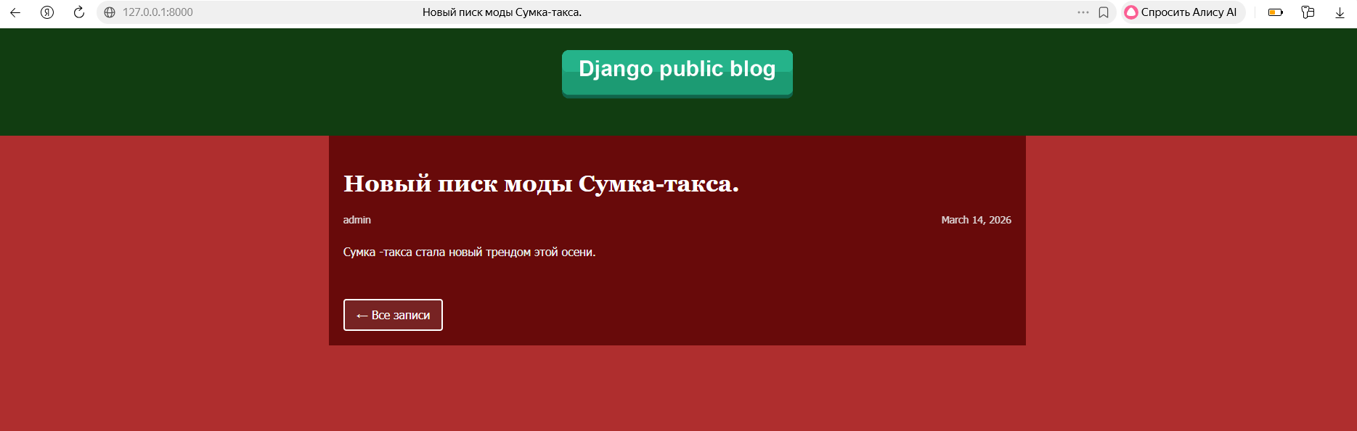
Рисунок 2- верстка и стилизация

Данная страница находится по ссылке на рисунке 3.

Рисунок 3 – ссылка

При нажатии на кнопку все записи открывается страница со всеми статьями (рис. 4).
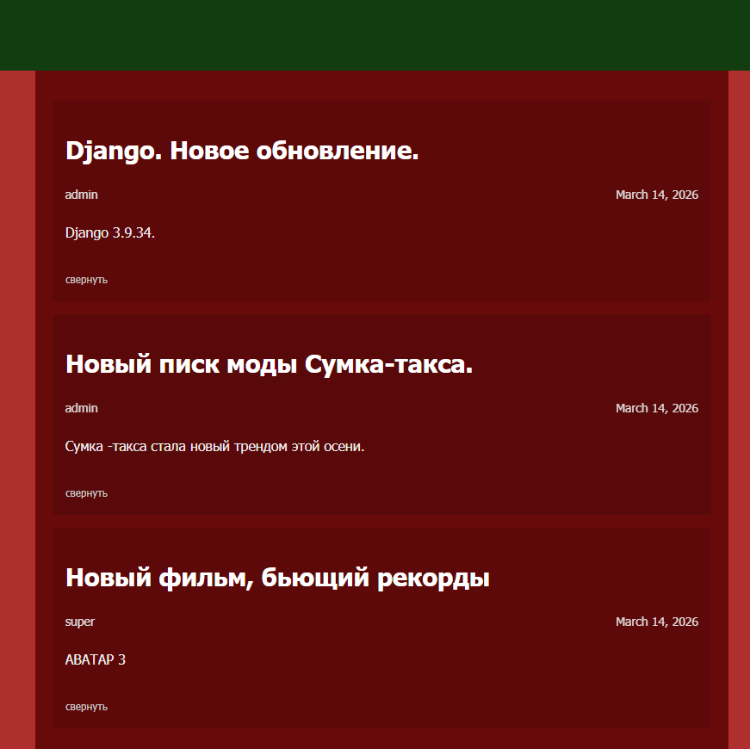
Рисунок 4 – страница со всеми статьями

Вывод – изучена работа с регулярными выражениями в Django, обработка ошибок 404 и техники CSS-верстки.
Министерство цифрового развития, связи и массовых
коммуникаций Российской Федерации
Ордена Трудового Красного Знамени
федеральное государственное бюджетное образовательное учреждение
высшего образования
«МОСКОВСКИЙ ТЕХНИЧЕСКИЙ УНИВЕРСИТЕТ
СВЯЗИ И ИНФОРМАТИКИ»

Лабораторная работа № 5 по дисциплине
«Прикладные информационные системы»
Создание формы и представления для нового поста.

Выполнил:
студент гр. БСТ2254
Лях О.П.
Проверил:
Ассистент Сергеев А. Е.

Москва, 2026

Цель работы – реализовать функционал добавления статей через фронтенд. Изучить обработку форм в Django.
Добавлен URL article/new/, ведущий на view create_post. Реализована проверка авторизации: если request.user.is_anonymous(), возвращается ошибка 404 (рис. 1).

Рисунок 1 – ошибка при проверке авторизации

Добавлена проверка на уникальность названия поста. Создан `create_post.html` с тегом `<form>`, полями `input` и `textarea`, кнопкой отправки и `{% csrf_token %}`. Подключен CSS файл согласно макету `lab5_creation_form` рис. 2.
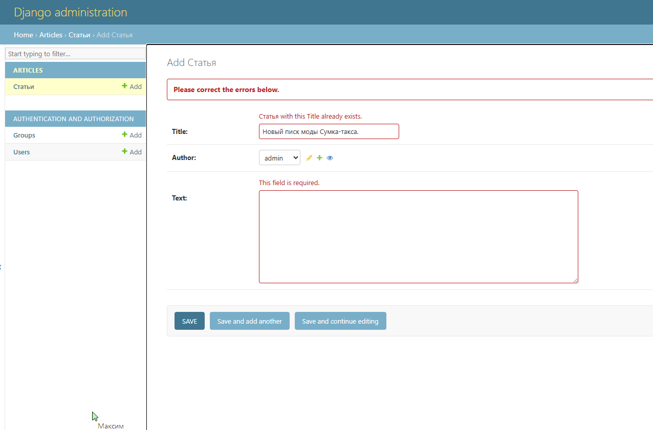
Рисунок 2 – проверка на уникальность

Реализация стиля для видимой ошибки прописан в рисунке 3.
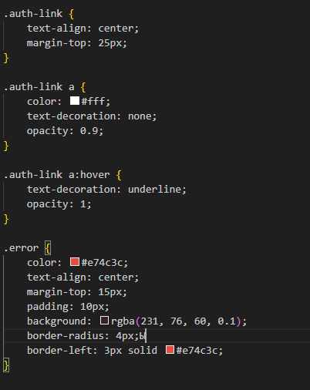
Рисунок 3 – стиль для видимой ошибки

Вывод – получены навыки работы с HTTP-методами GET/POST, обработки форм.

Министерство цифрового развития, связи и массовых
коммуникаций Российской Федерации
Ордена Трудового Красного Знамени
федеральное государственное бюджетное образовательное учреждение
высшего образования
«МОСКОВСКИЙ ТЕХНИЧЕСКИЙ УНИВЕРСИТЕТ
СВЯЗИ И ИНФОРМАТИКИ»

Лабораторная работа № 6 по дисциплине
«Прикладные информационные системы»
Создание формы, шаблона и представления для регистрации.
Создание формы, шаблона и представления для авторизации.

Выполнил:
студент гр. БСТ2254
Лях О.П.
Проверил:
Ассистент Сергеев А. Е.

Москва, 2026

Цель работы – реализовать систему регистрации новых пользователей и систему входа (авторизации).
Регистрация.
Создан шаблон и URL для страницы регистрации. Написано представление, использующее `User.objects.create_user`. Реализована проверка на уникальность имени пользователя и непустоту полей рис. 1.

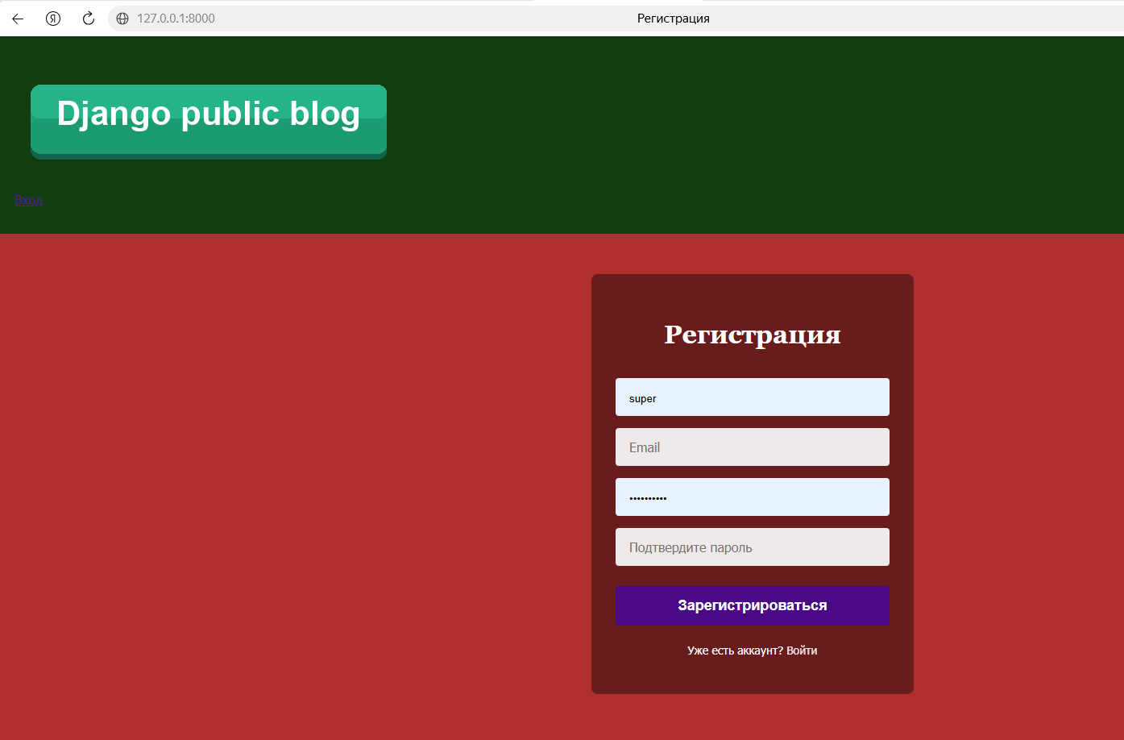
Рисунок 1 – регистрация

На рисунке 2 изображено написание статьи.
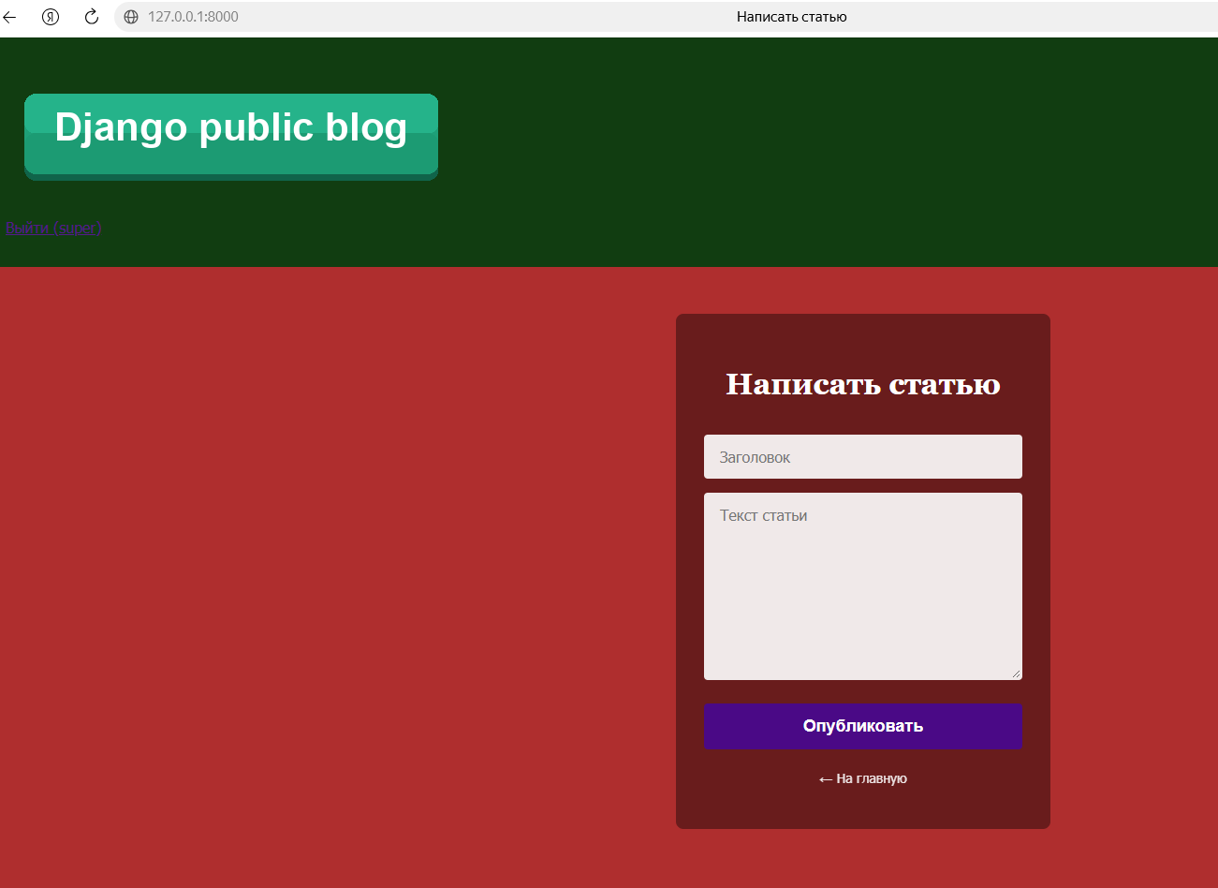
Рисунок 2 – создание новой статьи

Авторизация.
Использованы функции `authenticate` и `login` из `django.contrib.auth`. Создан шаблон входа. Добавлены ссылки на регистрацию и вход в шапку всех страниц.

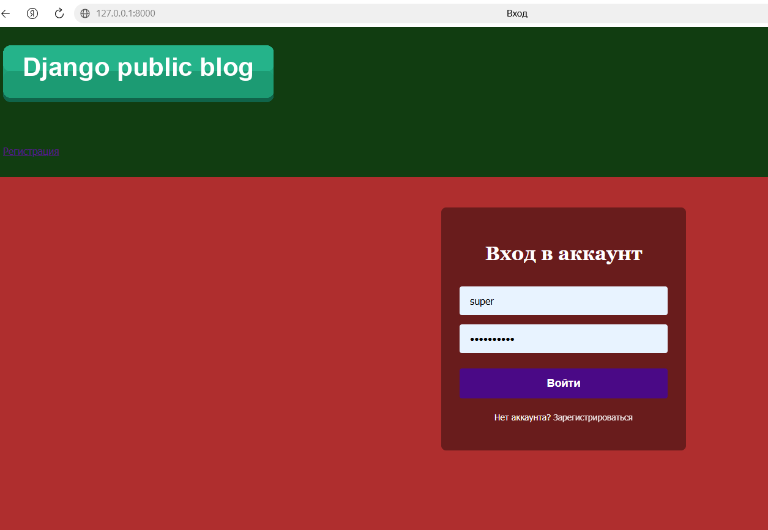
Рисунок 3 – авторизация
При неудачном входе выводится сообщение об ошибке (рис.4.)

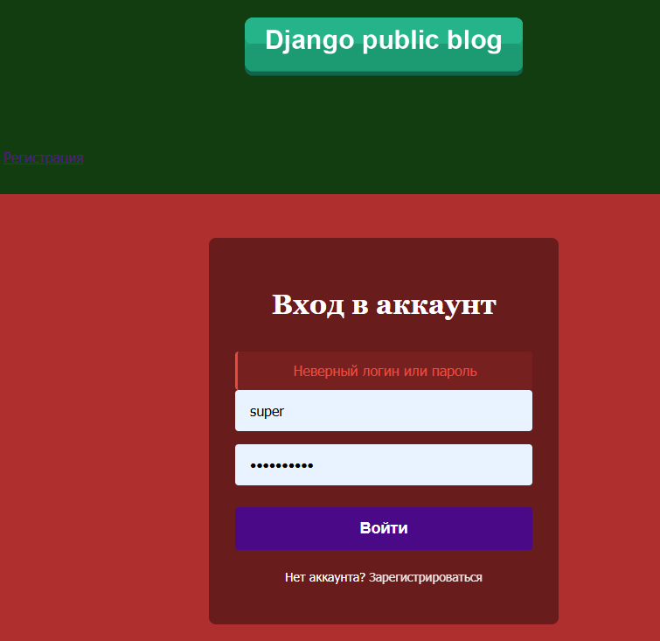
Рисунок 4 – обработка ошибок

Вывод – пользователи могут регистрироваться на сайте и входить в свой аккаунт. Освоена встроенная система аутентификации Django, работа с моделью User и сессиями.

Министерство цифрового развития, связи и массовых
коммуникаций Российской Федерации
Ордена Трудового Красного Знамени
федеральное государственное бюджетное образовательное учреждение
высшего образования
«МОСКОВСКИЙ ТЕХНИЧЕСКИЙ УНИВЕРСИТЕТ
СВЯЗИ И ИНФОРМАТИКИ»

Лабораторная работа № 7 по дисциплине
«Прикладные информационные системы»
Изучение основ JavaScript, создание простейших функций и использование базовых операторов.
Работа с элементами DOM с помощью JavaScript.

Выполнил:
студент гр. БСТ2254
Лях О.П.
Проверил:
Ассистент Сергеев А. Е.

Москва, 2026

Цель работы – изучить базовый синтаксис JavaScript. Научиться манипулировать элементами DOM.
Написана функция, которая фильтрует студентов по группе (рис. 1). Функция должна возвращать только тех студентов, что учатся в указанной группе.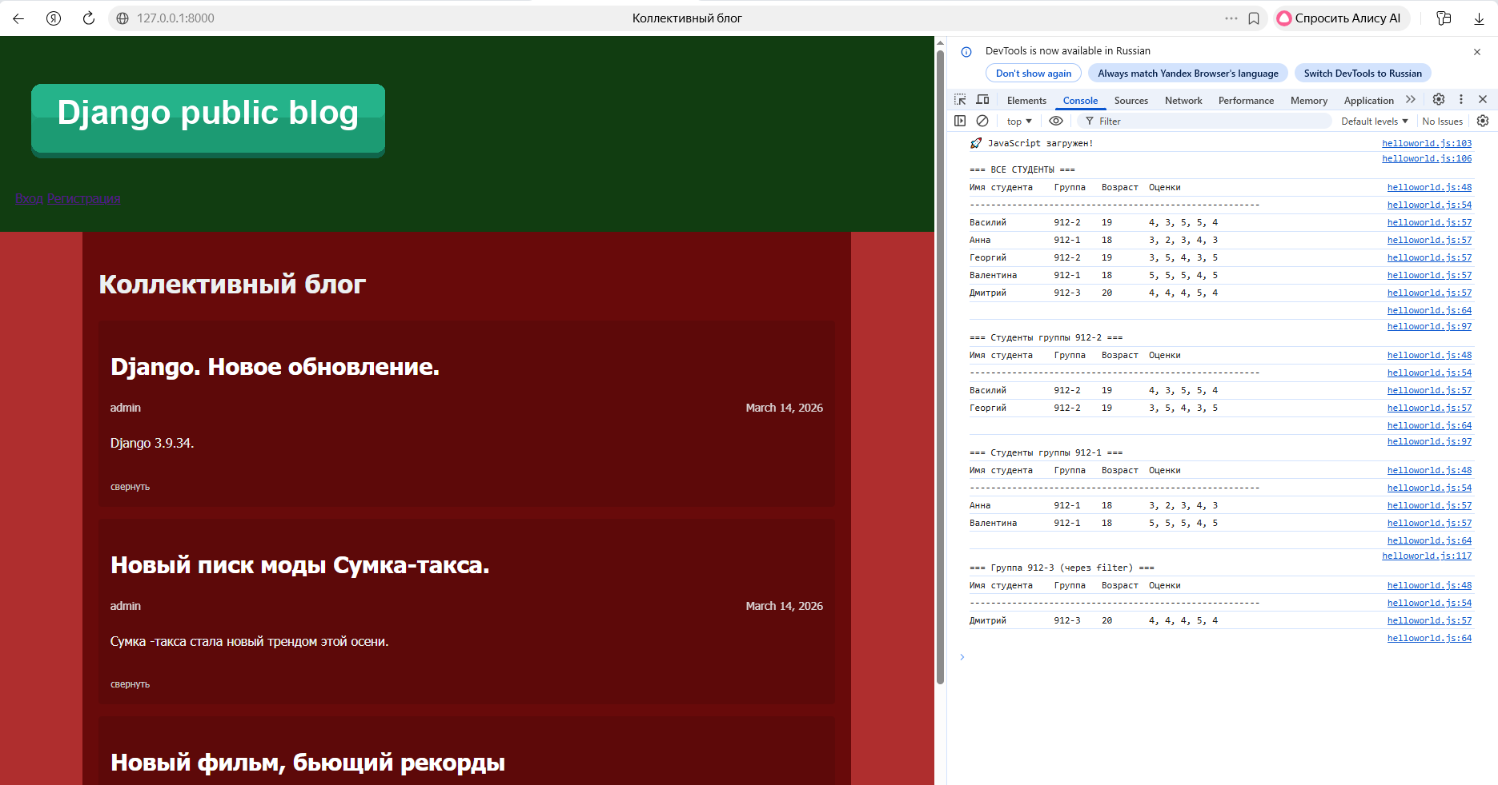
Рисунок 1 – реализация функции фильтрации

Создан файл `fold-post.js`. Добавлены кнопки «Свернуть» к постам в HTML. Реализован обработчик события `click`.
Оптимизирована функция-обработчик. Скрытие элементов реализовано через переключение CSS-класса `folded` у родителя `.one-post`, а не через прямое изменение style в JS (использование селекторов `.one-post.folded .article-author { display: none; }`) рис. 2.

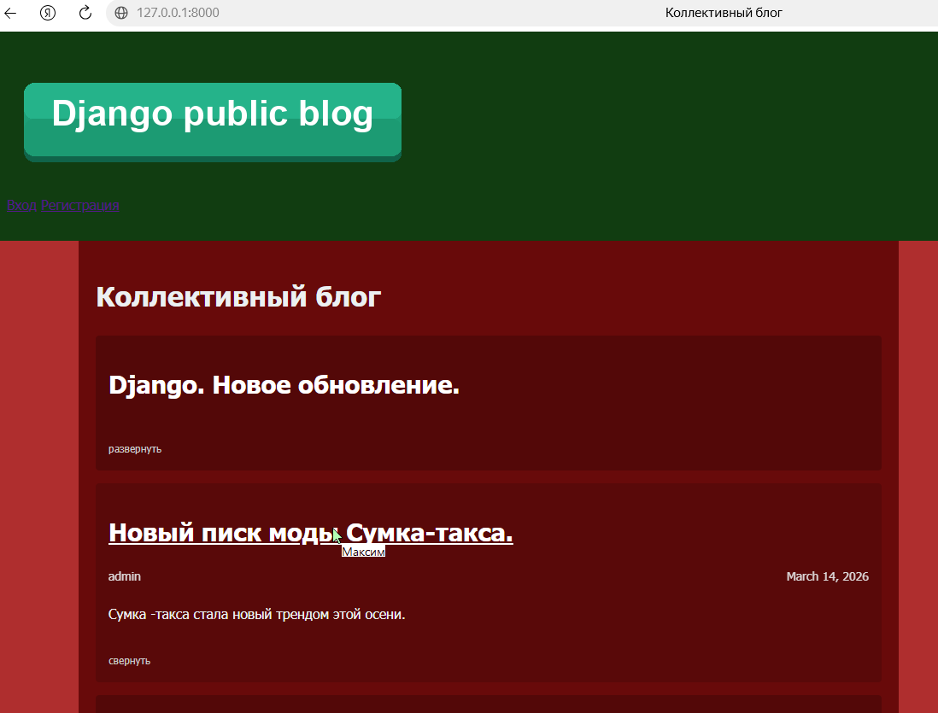
Рисунок 2 – скрытие и развертка

Вывод – реализована возможность сворачивания и разворачивания содержимого поста на странице без перезагрузки. Получены навыки написания клиентских скриптов, работы с событиями и манипуляции DOM-деревом.

Министерство цифрового развития, связи и массовых
коммуникаций Российской Федерации
Ордена Трудового Красного Знамени
федеральное государственное бюджетное образовательное учреждение
высшего образования
«МОСКОВСКИЙ ТЕХНИЧЕСКИЙ УНИВЕРСИТЕТ
СВЯЗИ И ИНФОРМАТИКИ»

Лабораторная работа № 8 по дисциплине
«Прикладные информационные системы»
Изучение библиотеки jQuery, добавление подсветки для наведенного поста и эффекта для картинки-логотипа.

Выполнил:
студент гр. БСТ2254
Лях О.П.
Проверил:
Ассистент Сергеев А. Е.

Москва, 2026
Цель работы – подключить библиотеку jQuery. Реализовать визуальные эффекты (подсветка, анимация).
Для подключение в шаблоны добавлен скрипт `jquery.js` перед другими JS-файлами.
Создан файл `highlight-post.js`. Добавлен элемент `.one-post-shadow`. Использован метод `.hover()` для изменения прозрачности фона при наведении курсора (animate opacity).

Рисунок 1 – подсветка кнопки
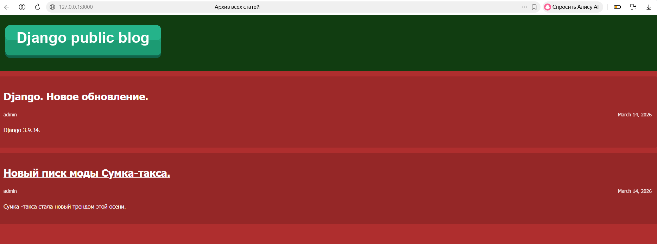
Рисунок 2 – выделение статьи
Реализовано увеличение картинки-логотипа при наведении (изменение ширины на 20px пропорционально) рис.3.
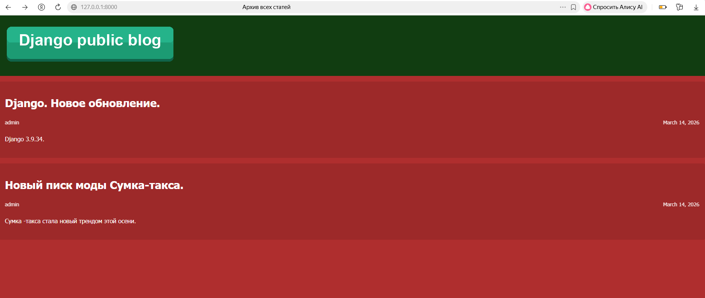
Рисунок 3 – увеличение картинки-логотипа

Вывод – страница списка статей имеет интерактивную подсветку постов и анимированный логотип. Изучены преимущества jQuery для создания анимаций и обработки событий.

Министерство цифрового развития, связи и массовых
коммуникаций Российской Федерации
Ордена Трудового Красного Знамени
федеральное государственное бюджетное образовательное учреждение
высшего образования
«МОСКОВСКИЙ ТЕХНИЧЕСКИЙ УНИВЕРСИТЕТ
СВЯЗИ И ИНФОРМАТИКИ»

Лабораторная работа № 9 по дисциплине
«Прикладные информационные системы»
Дальнейшее изучение библиотеки jQuery, добавление эффекта параллакса для главной страницы блога.

Выполнил:
студент гр. БСТ2254
Лях О.П.
Проверил:
Ассистент Сергеев А. Е.

Москва, 2026

Цель работы – реализовать эффект параллаксного скроллинга. Закрепить навыки работы с событиями прокрутки.
Создан файл `parallax.js`.
Инициализированы переменные для элементов параллакса (рис. 1).
Добавлен обработчик события `scroll` на окно `window`.
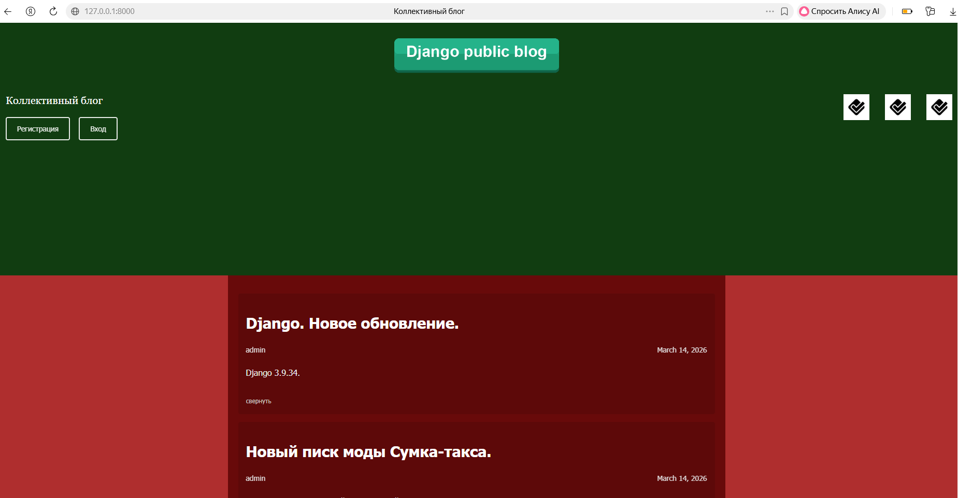
Рисунок 1 – добавление иконок

В цикле вычисляется новая позиция `top` для каждой иконки в зависимости от величины прокрутки (`scrollTop`) и индекса элемента (рис. 2).

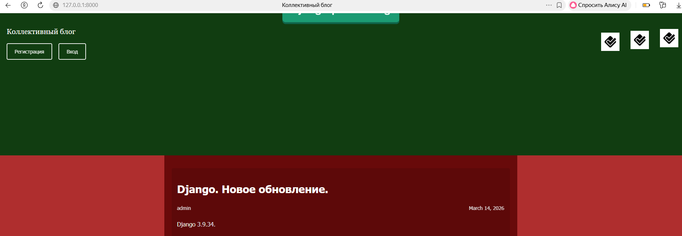
Рисунок 2 – эффект параллакса

Вывод – при прокрутке главной страницы фоновые элементы и логотип движутся с разной скоростью, создавая эффект глубины. Освоена техника создания сложных анимационных эффектов на стороне клиента с использованием jQuery и обработки событий скролла.

